INFOS

Bonjour à tous
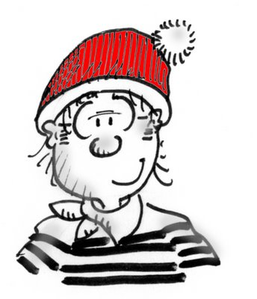
La fin du trimestre approche à grands pas et avec elle les fêtes de fin d’année !
L’arbre de Noel
Merci de prévoir :
Pour les filles : un collant rouge ou blanc
Un haut blanc

Pour les garçons : un jean et un haut blanc

Ne vous mettez pas dans les frais !je compte sur vous pour qu’ils arrivent à l’heure et en tenue ! Ensuite , je vous demanderai de me les laisser jusqu’à la fin de notre spectacle !!

Activités et apprentissages
Les évaluations sur le cahier de progrès sont en cours et vous les recevrez pour les vacances
Nous allons exploiter un album : « Cette nuit-là »
et nous continuerons à écouter des contes modernes plutôt lié a la magie de Noël

Comme tous les ans , il est coutume de réaliser un calendrier de l'avent . Cette année , il sera à décorer à la maison Les enfants pourront chaque jour le colorier , et peut-être le ramener à l'école en janvier pour que l'on admire ensemble les décors , les idées de chacun !
Il y aura également un suivi en ligne car la maikresse aussi décorera tous les jours sur le blog son calendrier
ALORS PRÊTS ça commence mercredi!!!!!

La suite des classeurs de savoirs sera en ligne sur le blog bientôt !et les classeurs peuvent être consultés aussi bien sur : je les mettrai à disposition dans le hall
Le jeudi 9 décembre , nous assisterons à un spectacle offert par la communauté de communes à Questembert en matinée

Au fait, merci beaucoup : presque tous les parents ont répondu au questionnaire concernant notre blog : je vous ferai part des « résultats » , c’est promis bientôt !!En ce moment , comme tout l’monde , je cours un peu après le temps !!!

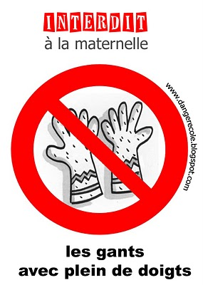

CONSEIL du mois
A SUIVRE !

……sauf si on sait les mettre seul

